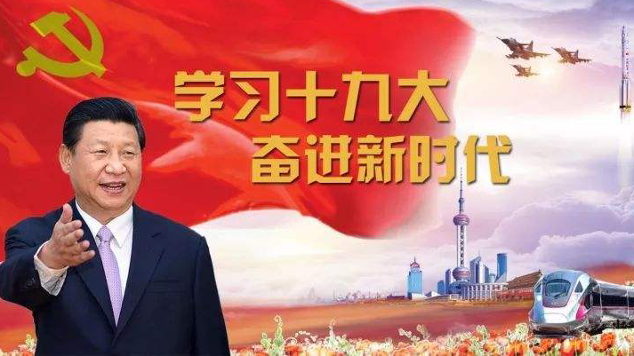

11月25日，全体政治教研组在会议室开展了研讨和学习活动。首先教研组长介绍学教研组工作安排。强调要定期开展备课组活动，后所有成员对集备活动进行了探讨。决定每次集备活动均要拍照和拍摄视频上传到备课组QQ群，以备查验，力争把备课组活动落到实处。

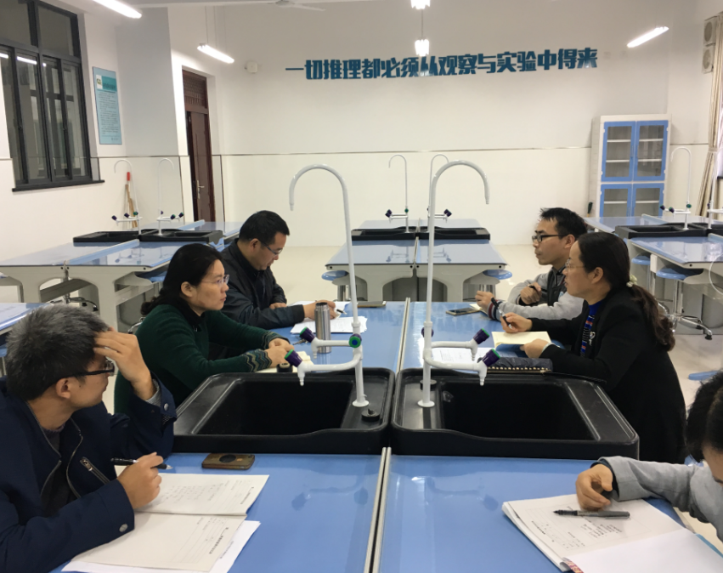

11月18日，组织全体政治老师认真学习学科教学常规和修改后的党章，认真学习十九大精神，做与时俱进的政治老师。




